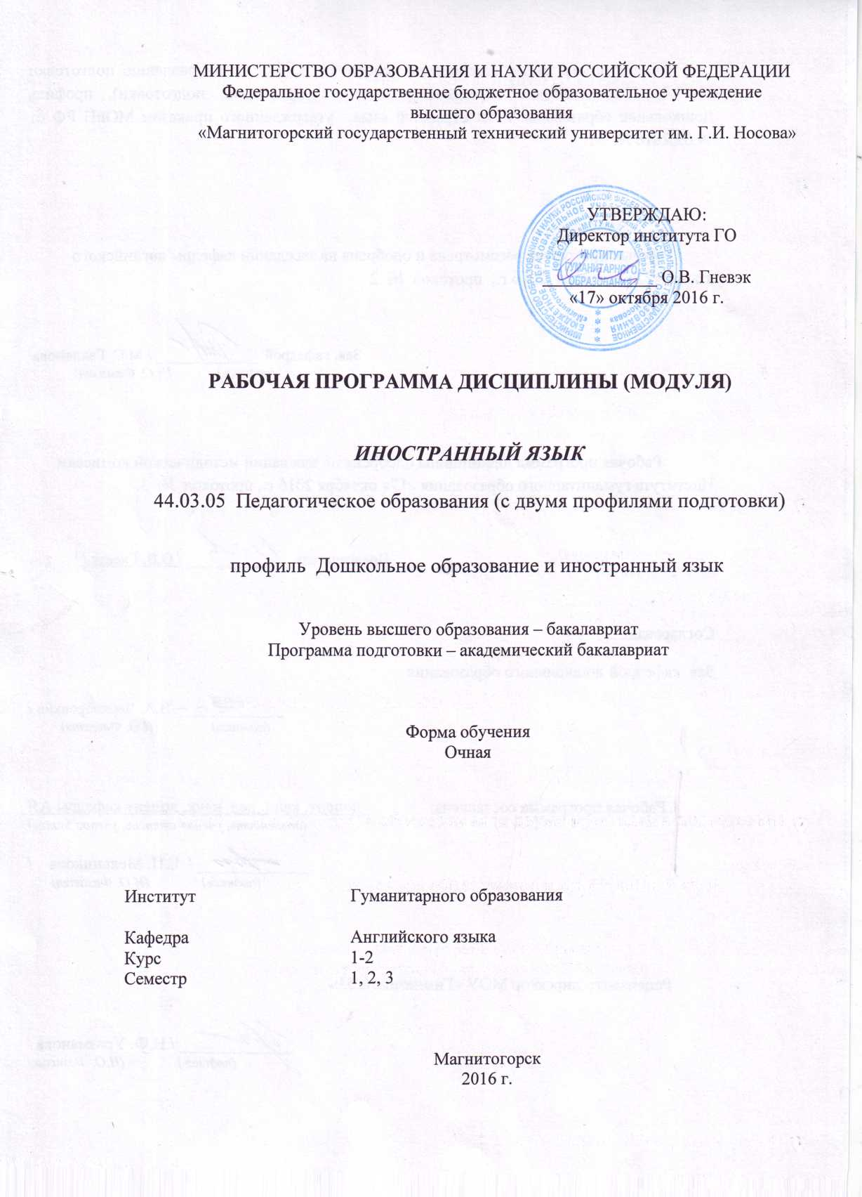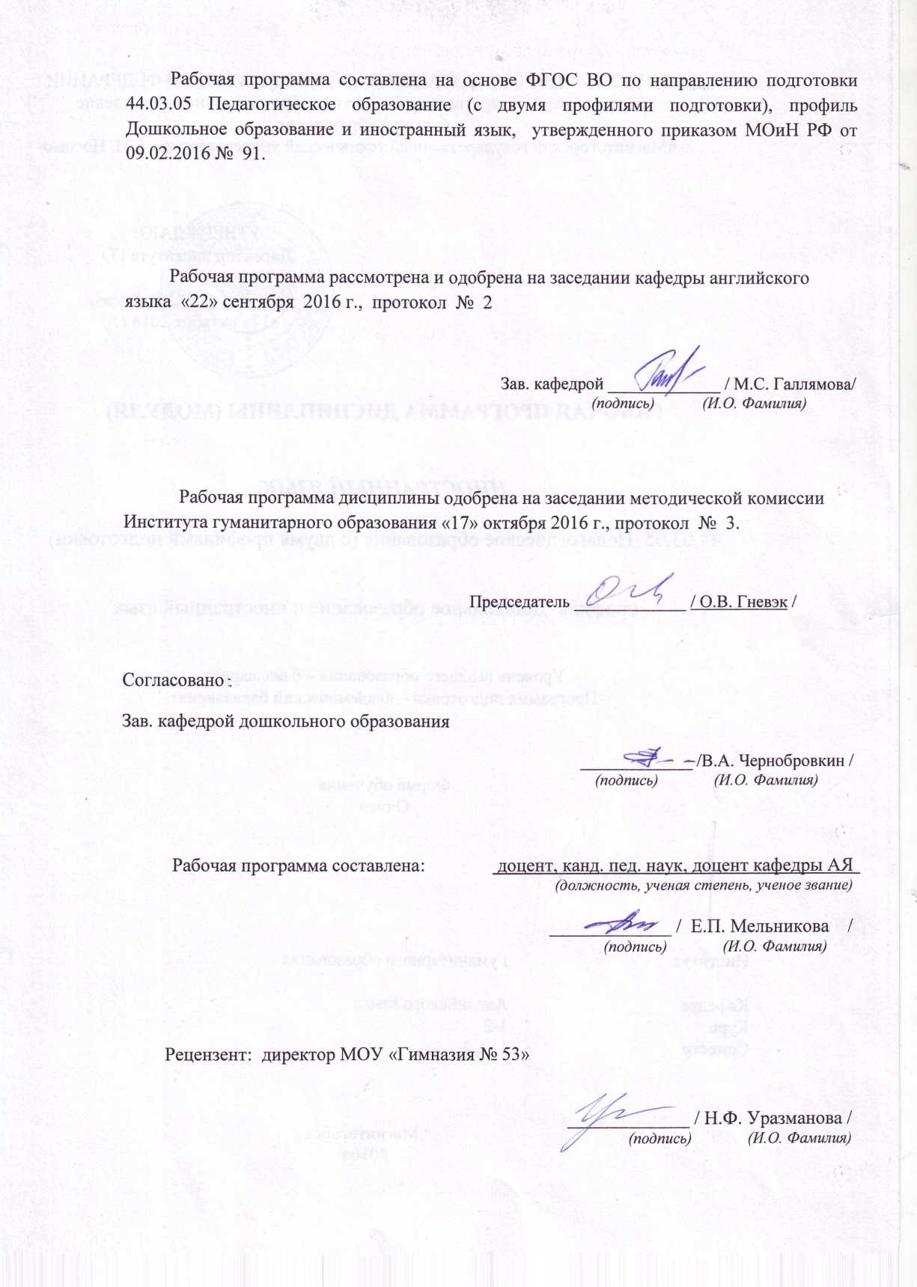

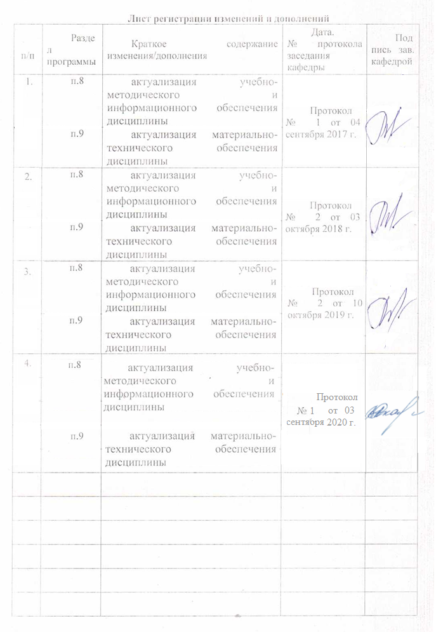

1 Цели освоения дисциплины

Целями освоения дисциплины «Иностранный язык» являются: развить общую и профессиональную компетенции студентов.

Задачи дисциплины «Иностранный язык»**:** сформировать у студентов профессиональные умения и навыки по всем видам речевой деятельности (аудированию, чтению, письму, говорению) на основе комплексной организации учебного процесса.

# 2 Место дисциплины (модуля) в структуре образовательной программы подготовки бакалавра (магистра, специалиста)

Дисциплина «Иностранный язык» входит в базовую часть блока 1 образовательной программы бакалавриата, направление 44.03.05 Педагогическое образование (с двумя профилями подготовки), профиль Дошкольное образование и иностранный язык.

Дисциплина «Иностранный язык» изучается студентами 1-3 курсов.

Базируются знания, умения и навыки, получаемые на дисциплине **«**Иностранный язык» на знаниях школьной программы.

Знания (умения, владения), полученные при изучении дисциплины «Иностранный язык»будут необходимы для последующего изучения дисциплин, «Введение в фонологию», «Основы теории иностранного языка», «Практическая фонетика», «Практическая грамматика», «Практический курс иностранного языка (английский язык)», «Методика обучения и воспитания по профилю «Иностранного язык», «Детское лингвострановедение», «Игровой компонент в обучении иностранному языку».

# 3 Компетенции обучающегося, формируемые в результате освоения дисциплины (модуля) и планируемые результаты обучения

В результате освоения дисциплины «Иностранный язык» обучающийся должен обладать следующими компетенциями:

| Структурный  элемент  компетенции | Планируемые результаты обучения |
| --- | --- |
| **ОК-4** способностью к коммуникации в устной и письменной формах на русском и иностранном языках для решения задач межличностного и межкультурного взаимодействия | |
| Знать | устные и письменные формы коммуникации на русском и иностранном языках для решения задач межличностного и межкультурного взаимодействия |
| Уметь | использовать устные и письменные формы коммуникации на русском и иностранном языках для решения задач межличностного и межкультурного взаимодействия |
| Владеть | практическими навыками использования устных и письменных форм коммуникации на русском и иностранном языках для решения задач межличностного и межкультурного взаимодействия |

# **4 Структура и содержание дисциплины**

Общая трудоемкость дисциплины составляет 7 зачетных единицы 252 акад. часа, в том числе:

* контактная работа 108,5 акад. часов:
* аудиторная 106 акад. часов;
* внеаудиторная 2,5 акад. часов
* самостоятельная работа 107,8 акад. часов;

| Раздел/ тема  дисциплины | | Семестр 1-3 | Аудиторная  контактная работа  (в акад. часах) | | | Самостоятельная работа (в акад. часах) | Вид самостоятельной  работы | Форма текущего контроля успеваемости и  промежуточной аттестации | | Код и структурный  элемент  компетенции |
| --- | --- | --- | --- | --- | --- | --- | --- | --- | --- | --- |
| лекции | лаборат.  занятия | практич. занятия |
| 1.Чтение адаптированных художественных текстов. | | 1 |  |  |  |  | Reading and doing assignments. | Устный ответ.  Индивидуальное задание. | | ОК -4 (зув) |
| 1.1. Чтение Daddy-long-legs by Jean Webster. | | 1 |  |  | 9/5 | 9 | Reading and doing assignments. |  | |  |
| 1.2.Чтение Daddy-long-legs  by Jean Webster. | | 1 |  |  | 9/5 | 9 | Reading and doing assignments. | Устный ответ.  Индивидуальное задание. | | ОК -4 (зув) |
| 1.3.Чтение Daddy-long –legs by Jean Webster. | | 1 |  |  | 9/5 | 9 | Reading and doing assignments. | Устный ответ.  Индивидуальное задание. | | ОК -4 (зув) |
| 1.4.Чтение Daddy-long-legs by Jean Webster. | | 1 |  |  | 9/5 | 8,9 | Reading and doing assignments. | Устный ответ.  Индивидуальное задание. | | ОК -4 (зув) |
| **Итого по разделу** | | 1 |  |  | **36/20** | **35,9** |  | Устный ответ.  Индивидуальное задание. | |  |
| **Итого по дисциплине** | |  |  |  | **36/20** | **35,9** |  | **Зачет** | |  |
| 2. Чтение адаптированных художественных текстов. | | 2 |  |  |  |  | Reading and doing assignments. |  | |  |
| 2.1. Чтение The Adventures of the Famous Five by Enid Blyton | | 2 |  |  | 8,5/5 | 9,4 | Reading and doing assignments. | Устный ответ.  Индивидуальное задание. | | ОК -4 (зув) |
| 2.2. Чтение The Adventures of the Famous Five by Enid Blyton | | 2 |  |  | 8,5/5 | 9,4 | Reading and doing assignments. | Устный ответ.  Индивидуальное задание. | |  |
| 2.3. Чтение The Adventures of the Famous Five by Enid Blyton | | 2 |  |  | 8,5/5 | 9,4 | Reading and doing assignments. | Устный ответ.  Индивидуальное задание. | | ОК -4 (зув) |
| 2.4. Чтение The Adventures of the Famous Five by Enid Blyton | | 2 |  |  | 8,5/5 | 9,7 | Reading and doing assignments. | Устный ответ.  Индивидуальное задание. | | ОК -4 (зув) |
| **Итого по разделу** | | 2 |  |  | **34/20** | **37,9** |  | Устный ответ.  Индивидуальное задание | | ОК -4 (зув) |
| **Итого по дисциплине** | | 2 |  |  | **34/20** | **37,9** |  | **Зачет** | |  |
| 3. Чтение адаптированных/  неадаптированных художественных текстов. | | 3 |  |  |  |  |  |  | |  |
| 3.1.Mary Poppins by Travers P. | | 3 |  |  | 7,2/4 | 6,8 | Reading and doing assignments. | Устный ответ.  Индивидуальное задание | | ОК -4 (зув) |
| 3.2. Mary Poppins by Travers P. | | 3 |  |  | 7,2/4 | 6,8 | Reading and doing assignments. | Устный ответ.  Индивидуальное задание | |  |
| 3.3. Mary Poppins by Travers P. | | 3 |  |  | 7,2/4 | 6,8 | Reading and doing assignments. | Устный ответ.  Индивидуальное задание | | ОК -4 (зув) |
| 3.4. Mary Poppins by Travers P. | | 3 |  |  | 7,2/4 | 6,8 | Reading and doing assignments. | Устный ответ.  Индивидуальное задание | | ОК -4 (зув) |
| 3.5. Mary Poppins by Travers P. | | 3 |  |  | 7,2/4 | 6,8 | Reading and doing assignments. | Устный ответ.  Индивидуальное задание | | ОК -4 (зув) |
| **Итого по разделу** | | 3 |  |  | **36/20** | **34** |  | Устный ответ.  Индивидуальное задание | |  |
| **Итого по дисциплине** | |  |  |  | **106/60** | **107,8** |  | **Экзамен** | |  |
|  | | | | | | | |

# 5. Образовательные и информационные технологии

В процессе реализации дисциплины «Иностранный язык» используются технологии интегрированного обучения: технологии коммуникативного обучения, технологии тестирования, технологии развития критического и рефлексивного мышления.

В освоении дисциплины инвалидами и лицами с ограниченными возможностями здоровья большое значение имеет индивидуальная консультационная работа.

Для инвалидов и лиц с ограниченными возможностями здоровья освоение данной дисциплины может быть частично (полностью) осуществлено с использованием дистанционных образовательных технологий (Moodle, Skype, и пр.).

Освоение дисциплины инвалидами и лицами с ограниченными возможностями здоровья при необходимости может осуществлятся с использованием специальных технических средств и ассистивных информационных технологий. Каждый обучающийся в течение всего периода обучения обеспечивается индивидуальным неограниченным доступом к электронной информационно-образовательной среде университета.

**6. Учебно-методическое обеспечение самостоятельной работы обучающихся**

По дисциплине «Иностранный язык» предусмотрена аудиторная и внеаудиторная самостоятельная работа обучающихся. Аудиторная самостоятельная работа студентов предполагает решение комплекса разнообразных задач, направленных на формирование умений и навыков таких видов чтения как просмотровое, ознакомительное, поисковое подготовленное, неподготовленное, тренировочное, беспереводное.

* Look for specific information;
* Read and analyze the text in every detail;
* Practice reading for pleasure;
* Read fast for an overview.

Внеаудиторная самостоятельная работа предполагает решение комплекса задач, направленных на формирование умений и навыков таких видов чтения как изучающее, поисковое, подготовленное, контрольное; аналитическое, синтетическое, переводное.

* Look for specific information;
* Read and analyze the text in every detail;

Методические указания:

1. Приобрести книгу в библиотеке или скачать электронный вариант.
2. Посещать занятия, участвовать в дискуссиях на уроке по прочитанному.
3. Читать определенное преподавателем количество страниц к каждому уроку.
4. Выполнять предложенные преподавателем задания по прочитанному материалу.

# 7 Оценочные средства для проведения промежуточной аттестации

Промежуточная аттестация имеет целью определить степень достижения запланированных результатов обучения по дисциплине за определенный период обучения (1 – 9А семестры) и проводится в форме зачета (1-2 семестры) и экзамена(3 семестр).

а) Планируемые результаты обучения и оценочные средства для проведения промежуточной аттестации:

| Структурный элемент  компетенции | Планируемые результаты обучения | Оценочные средства |
| --- | --- | --- |
| **ОК-4** способностью к коммуникации в устной и письменной формах на русском и иностранном языках для решения задач межличностного и межкультурного взаимодействия | | |
| Знать | устные и письменные формы коммуникации на русском и иностранном языках для решения задач межличностного и межкультурного взаимодействия | **Перечень теоретических вопросов:**   1. What types of reading skills do you know? 2. What is Scanning? 3. What is Skimming? 4. What is Intensive reading? 5. What is Extensive reading? |
| Уметь | использовать устные и письменные формы коммуникации на русском и иностранном языках для решения задач межличностного и межкультурного взаимодействия | **Daddy-long-legs (1-2 семестр):**  **Assignment 1. (Read pp. 3-9)**   1. Prepare an extract for good reading pp. 3-4 and translate the text. 2) Give the morphological analyses of the ff words spotless, dustless, bothersome, wistfulness, tallness, breathlessness, distressing. 3) Find and translate the ff expressions in sentences: “… a distressing time”, “… that would get her into trouble if she didn’t take care…”, “… caught only a slight impression of…”, “… has taken an interest in…”, “… have such an opportunity…”. 2. Answer the questions:   What were Jerusha’s duties on Blue Wednesday? What kind of day was it? 2) What did she never picture? 3) What was her impression of the last Trustee? 4) Why was she called to the matron? 5) What age has Jerusha finished school at? 6) What exception was made for her and why? 7) Why had the trustee taken an interest in her? 8) What were her terms? 9) What was his reason in requiring letters? 10) What was the only payment on her part? 11) Why did Jerusha want to leave Mrs. Lippet’s room? (to escape from)   1. Describe Jerusha’s life in the asylum. 2. Characterize the Trustee: a) speak on his reasons to educate Jerusha; b) mention all his terms. V. Make up a list of new words and expressions and use them while discussing the text. asylum board, allowance orphan tuition to have an imagination to correspond with to be wanted to imagine to have smth to say imagination to smb to insist on doing smth a sense of humour a record to be bored with to do well in school to bother smb.   **Mary Poppins (3 семестр)**  **1.** **Translate the sentences before reading the text. Look up the words you do not know in the dictionary. Do this task in writing.**   1. She was wearing her blue coat with the silver buttons and the blue hat to match, and on the days when she wore these it was the easiest thing in the world to offend her. 2. It had one of those curious windows where there seem to be three of you instead of one, so that you begin to feel you are not yourself but a whole crowd of somebody else. 3. He appeared to be sitting on the air for his legs were crossed and he had just put down the newspaper which he had been reading when they came in. 4. Their mouths were so wide open with astonishment that Mr. Wigg, if he had been a little smaller, might almost have fallen into one of them. 5. They shut their mouths tight to prevent the laughter escaping, but that didn’t do any good. 6. Michael had risen from the floor and was swooping through the air, roaring with laughter, and just grazing the china ornaments on the mantelpiece as he passed. 7. I’m afraid I can’t offer you a chair up here, but I think you’ll find the air quite comfortable to sit on. 8. To the surprise of Jane and Michael, she put her hands down at her sides and without a laugh, without even the faintest glimmer of a smile, she shot up trough the air and sat down beside Jane. 9. It is usual, I think, to begin with bread-and-butter, but as it’s my birthday we will begin the wrong way – which I always think is the right way – with the Cake. 10. They said nothing, for they had learnt that it was better not to argue with Mary Poppins, no matter how odd anything seemed. 11. **Give the English equivalents to the following Russian words and word-combinations. Be sure you pronounce them properly . Learn them.**   Подходить по цвету, любопытный, вести разговор, вежливо, расстроенный, странная личность, пойти за кем-либо наверх, постучать в дверь, веселый голос, приветствовать кого-либо, пустой, к удивлению, ни за что не держась, от удивления, как воздушный шар, неловкий, смеяться, подпрыгивать, покачиваться на воздухе, трястись, барахтаться, схватиться, пузырь, валяться по полу, визжать, вопить от смеха, стать легче, быть накаченным воздухом, парить, веселящий газ, заразный (twowords), подняться с пола, без всякой опоры, против воли, оглянуться назад, внутри его, извиняться.   1. **Give the Russian equivalents to the following words and phrases from the text and reproduce the context in which they are used.** 2. to be offended by sth / sb. (p. 20); 3. to pay a visit to sb (p. 21); 4. to be in (p. 21); 5. to keep sb. waiting (p. 21); 6. to be disposed to sth. (p. 23); 7. to stop doing sth (p. 23); 8. to make sb. do sth. (p. 24); 9. can’t help doing (p. 24); 10. to do good (p. 24); 11. to shake one’s head (p. 24); 12. to know for certain (p. 27); 13. to get over sth. (p. 29); 14. to fall asleep (p. 30). |
| Владеть | практическими навыками использования устных и письменных форм коммуникации на русском и иностранном языках для решения задач межличностного и межкультурного взаимодействия | **Mary Poppins by Travers P.**  **Reading-comprehension tasks**  **1. Agree or disagree. Give your reasons.**   1. Mr. Wigg was asleep in his bed, when Mary Poppins, Jane and Michael came. 2. The children were very astonished at seeing Mr. Wigg in the air, so was Mary Poppins. 3. Jane and Michael rose in the air with the help of the laughing gas. 4. They were afraid of bouncing and floundering in the air. 5. Mary Poppins joined them with the help of the laughing gas, too. 6. They were reading a funny book bobbing about in the air. 7. Ms. Persimmon was in distress when she found herself in the air beside the odd company. 8. They came down after they thought of sad things.   **2. Explain what is meant by the following, expand the situation.**   1. The more Marry Poppins the better. 2. I’m plain Miss Persimmon and proud of it. 3. He was nowhere to be seen. 4. This laughing Gas must he catching! 5. They saved her umbrella. 6. You’ll be kind enough to speak of my uncle respectfully.   **3. Discuss in class.**   1. What was special about the day when Mary Poppins with Michael and Jane made up their minds to pay a visit to Mary Poppins’s Uncle, Mr. Wigg? What happened to him on those days? 2. What impression did it produce on the children? And what about Mary Poppins? 3. What happened to Michael and Jane? |

б) Порядок проведения промежуточной аттестации, показатели и критерии оценивания:

Промежуточная аттестация по дисциплине «Иностранный язык» включает теоретические вопросы, позволяющие оценить уровень усвоения обучающимися знаний, и практические задания, выявляющие степень сформированности умений и владений, проводится в форме зачета(1-2 семестры) и экзамена (3семестр).

Зачет по дисциплине «Иностранный язык» выставляется автоматом при условии 90-100% посещаемости, выполнения всех заданий, активное участие в обсуждениях прочитанного произведения на уроках.

Экзамен по дисциплине «Иностранный язык» проводится на 2 курсе в 1 этап, включающий в себя следующие задания:

1. Give the gist of any chapter you like most of all.
2. Characterise one of the characters of the book. Explain your choice.

Требования к экзамену:

1. Посещение студентам не менее 90-95% практических занятий.
2. Активное участие в обсуждении тем, поднятых в произведении.
3. Выполнение всех видов работ при подготовке к практическим занятиям и во время занятий.
4. Ознакомление с темами из списка для самостоятельного изучения.
5. Самостоятельное изучение обязательной литературы, указанной в списке.
6. Успешное выполнение контрольных заданий, предложенных преподавателем.

1. Оценка **«отлично»**  ставится студенту за правильный, полный и глубокий ответ на вопрос и за правильно выполненное и теоретически обоснованное практическое задание. Ответ студента на вопрос должен быть полным и развернутым, ни в коем случае не зачитываться дословно. Оценка «отлично» выставляется только при полных ответах на все основные и дополнительные вопросы.

2. Оценка **«хорошо»**ставится студенту за правильный и полный ответ на вопрос.Ответ студента на вопрос должен быть полным, не зачитываться дословно. Допускается недостаточно полный ответ по одному из дополнительных вопросов.

3. Оценка **«удовлетворительно»** ставится студенту за правильный, но неполный ответ на вопрос. Ответ студента на вопрос ни в коем случае не может зачитываться дословно. Допускается неправильный ответ по одному из дополнительных вопросов.

4. Оценка **«неудовлетворительно»** ставится студенту за неправильный ответ на вопрос или невыполнение практического задания либо отсутствие ответа. Оценка «неудовлетворительно» также ставится студенту, списавшему ответы на вопросы и читающего эти ответы экзаменатору, не отрываясь от текста.

# 8 Учебно-методическое и информационное обеспечение дисциплины (модуля)

а) Основная **литература:**

1.English Course for University Students [Электронныйресурс] :учебноепособие. Part 1 / [Е.А. Гасаненко, О. А. Лукина, Ю. В. Южакова и др.] ;МГТУ. - Магнитогорск :МГТУ, 2017. - 1 электрон.опт. диск (CD-ROM). - Режим доступа: <https://magtu.informsystema.ru/uploader/fileUpload?name=3255.pdf&show=dcatalogues/1/1137108/3255.pdf&view=true> . - Макрообъект.

2.Исмагилова, О. С. It`s a Long Story: a course in developing skills : учебное пособие [для вузов] / О. С. Исмагилова, Ю. Б. Мелехова ; Магнитогорский гос. технический ун-т им. Г. И. Носова. - 2-е изд. - Магнитогорск : МГТУ им. Г. И. Носова, 2020. - 1 CD-ROM. - ISBN 978-5-9967-1797-2. - Загл. с титул. экрана. - URL : <https://magtu.informsystema.ru/uploader/fileUpload?name=4221.pdf&show=dcatalogues/1/1536577/4221.pdf&view=true> (дата обращения: 09.10.2020). - Макрообъект. - Текст : электронный. - Сведения доступны также на CD-ROM.

**б) Дополнительная литература:**

1. Гасаненко, Е. А. Self-studyEnglishStepI [Электронный ресурс] : учебно-методическое пособие / Е. А. Гасаненко, О. А. Лукина, Ю. В. Южакова ; МГТУ. - Магнитогорск :МГТУ, 2017. - 1 электрон.опт. диск (CD-ROM). - Режим доступа: <https://magtu.informsystema.ru/uploader/fileUpload?name=3413.pdf&show=dcatalogues/1/1139836/3413.pdf&view=true> . - Макрообъект. - ISBN 978-5-9967-1037-9.

в) **Методические указания:**

Методические рекомендации для студентов по изучению дисциплины «Иностранный язык»представлены в Приложении 1.

г) **Программное обеспечение** и **Интернет-ресурсы:**

1. Национальная информационно-аналитическая система – Российский индекс научного цитирования (РИНЦ) URL: https://elibrary.ru/project_risc.asp
2. Электронная база периодических изданий East View Information Services, ООО «ИВИС» https://dlib.eastview.com/
3. Поисковая система Академия Google (Google Scholar) URL: https://scholar.google.ru/
4. Информационная система - Единое окно доступа к информационным ресурсам URL: http://window.edu.ru/
5. Российская Государственная библиотека. Каталоги https://www.rsl.ru/ru/4readers/catalogues/
6. Электронные ресурсы библиотеки МГТУ им. Г.И. Носова http://magtu.ru:8085/marcweb2/Default.asp
7. Университетская информационная система РОССИЯ https://uisrussia.msu.ru
8. Международная наукометрическая реферативная и полнотекстовая база данных научных изданий «Web of science» http://webofscience.com

|  |  |  |  |  |  |  |  |  |  |  |  |  |  |  |  |
| --- | --- | --- | --- | --- | --- | --- | --- | --- | --- | --- | --- | --- | --- | --- | --- |
| **Программное** **обеспечение**   |  |  |  | | --- | --- | --- | | Наименование ПО | № договора | Срок действия лицензии | | MS Windows 7 | Д-1227 от 08.10.2018  Д-757-17 от 27.06.2017 Д-593-16 от 20.05.2016 | 11.10.2021  27.07.2018  20.05.2017 | | MS Office 2007 | № 135 от 17.09.2007 | бессрочно | | FAR Manager | свободно распространяемое | бессрочно | | 7Zip | свободно распространяемое | бессрочно | |

1. **Материально-техническое обеспечение дисциплины включает:**

Материально-техническое обеспечение дисциплины дисциплине «Иностранный язык» включает:

| Тип и название аудитории | Оснащение аудитории |
| --- | --- |
| Компьютерный класс | Персональные компьютеры с пакетом MS Office, выходом в Интернет и с доступом в электронную информационно-образовательную среду университета |
| Аудитории для самостоятельной работы: компьютерные классы; читальные залы библиотеки | Персональные компьютеры с пакетом MS Office, выходом в Интернет и с доступом в электронную информационно-образовательную среду университета |
| Учебная аудитория для проведения лабораторных работ | Персональные компьютеры с пакетом MS Office, выходом в Интернет и с доступом в электронную информационно-образовательную среду университета |

**Приложение 1**

**Методические указания по изучению дисциплины**

**«Иностранный язык)»**

Изучение дисциплины рекомендуется начать с ознакомления с рабочей программой, ее структурой и содержанием разделов (тем), требований к промежуточной аттестации, затем ознакомиться с перечнем рекомендуемой литературы.

Далее желательно последовательное изучение материала по темам, ознакомление с рекомендациями по выполнению различных работ и заданий, как аудиторных, так и самостоятельных. Для закрепления материала следует ответить на контрольные вопросы, приведенные в рабочей программе дисциплины.

Дисциплина «состоит из нескольких связанных между собою тем, обеспечивающих последовательное изучение материала и выработку умения применять полученные знания на практике.

Практическое занятие подразумевает несколько видов работ: подготовку теоретического материала по теме, усвоение лексического минимума, выполнение контрольных и тестовых заданий по предложенным темам.

Контроль усвоения теоретического и практического материала отдельных тем осу-ществляется как самими студентами, так и преподавателем на занятиях при выполнении практических и тестовых заданий.

Одна из значимых задач подготовки студентов – воспитание навыков самостоятельной работы. Это один из главных резервов повышения качества подготовки бакалавров.

Система самостоятельной работы студентов - это:

а) текущая работа над материалом учебной дисциплины (конспектирование, работа с учебником, подготовка к контрольным работам и семинарам);

б) выполнение семестровых домашних заданий.

Большое внимание уделяется отбору материала для самостоятельной работы.

Основная задача успешного овладения данной дисциплиной заключается в систематической работе над языком, в постоянном расширении словарного запаса и усовершенствовании навыков монологической и диалогической речи.

В ходе самостоятельной работы над материалом курса студентам рекомендуется составлять глоссарий новых слов и выражений с последующим их употреблением при составлении диалогов и сообщений по теме.

Успешное овладение любой информацией на английском языке во многом зависит от эффективности самостоятельной работы студентов. Важно помнить, что языком нужно заниматься ежедневно. Исследования кривых забывания показало, что забывание происходит наиболее интенсивно в первые 6 часов после запоминания. Если информацию требуется запечатлеть на длительный срок, ее целесообразно повторить через 15-20 минут, затем через 8-9 часов и через 24 часа. На прочность запоминания влияют особенности самоинструкции или временной установки. Для того чтобы лучше запомнить необходимый для усвоения материал, рекомендуется ставить перед собой задачи запоминания (на полноту; на точность; на прочность).

Не следует заучивать материал механически, в отрыве от контекста. Эффективному запоминанию способствует представление предметов или явлений, которые обозначаются словами английского языка, соотнесение заучиваемой фразы с определенной ситуацией и повторение её не менее 7 раз.

Работая самостоятельно над учебником, не следует пренебрегать комментариями, приложениями, схемами, таблицами. Их изучение и анализ способствуют более прочному усвоению материала.

При самостоятельной работе над текстом необходимо:

1) прочитать заголовок и постараться представить, о чем пойдет речь в тексте;

2) прочитать текст;

3) составить план прочитанного материала;

4) подобрать ключевые слова и выражения;

5) составить 5-6 вопросов по тексту;

6) пересказать текст;

7) подготовиться к обсуждению текста на занятии.

При подготовке сообщения на указанную тему рекомендуется соблюдать следующие этапы:

1) составьте план сообщения;

2) найдите и прочитайте текст, соответствующий теме сообщения;

3) выделите из текста слова, словосочетания и предложения, подходящие для вашего сообщения, и соотнесите их с пунктами плана;

4) для каждого пункта плана составьте предложения с использованием отобранного материала;

5) подумайте, какие еще дополнения вы можете внести в ваше сообщение;

6) прочитайте вслух ваше сообщение и, если необходимо, внесите заключительные исправления;

7) повторите сообщение несколько раз, стараясь говорить без опоры на письменный текст.

При подготовке презентации рекомендуется соблюдать следующие указания:

1. Указания по разработке презентации.

Создание презентации состоит из трёх этапов:

1) *планирование презентации:* определение целей; сбор информации; определение основной идеи презентации; планирование выступления; создание структуры презентации; проверка логики подачи материала;

2) *разработка презентации:* подготовка слайдов презентации с соблюдением вертикальной и горизонтальной логики;

3) *репетиция презентации:* проверка и корректирование созданной презентации.

2. Указания по оформлению слайдов.

1) *стиль:* необходимо соблюдать единый стиль оформления, при этом избегая стилей, которые будут отвлекать от самой презентации; следует следить за тем, чтобы вспомогательная информация не преобладала над основной информацией;

2) *фон:* для фона предпочтительны холодные тона;

3) *использование цвета:* на одном слайде рекомендуется использовать не более трех цветов (один для фона, другой для заголовка и третий для текста); для фона и текста лучше использовать контрастные цвета;

4) *анимационные эффекты:* не следует злоупотреблять различными анимационными эффектами, они не должны отвлекать внимание от содержания информации на слайде.

3. Указания по представлению информации.

1) *содержание информации:* рекомендуется использовать короткие словосочетания и предложения, минимизируя количество предлогов, наречий, прилагательных; заголовки должны привлекать внимание аудитории;

2) *расположение информации на странице:* предпочтительно горизонтальное расположение информации; наиболее важная информация должна располагаться в центре экрана; если на слайде представлена иллюстрация, надпись должна располагаться под ней;

3) *шрифты:* для заголовков - не менее 24; для текстовой информации - не менее 18; не рекомендуется смешивать разные типы шрифтов в одной презентации; для выделения информации следует использовать жирный шрифт, курсив или подчеркивание; не следует злоупотреблять прописными буквами, т.к. они читаются хуже строчных.

4) *объём информации:* не следует заполнять один слайд слишком большим объёмом информации (не более трёх фактов, выводов, определений); наибольшая эффективность достигается тогда, когда ключевые пункты отображаются по одному на каждом отдельном слайде.